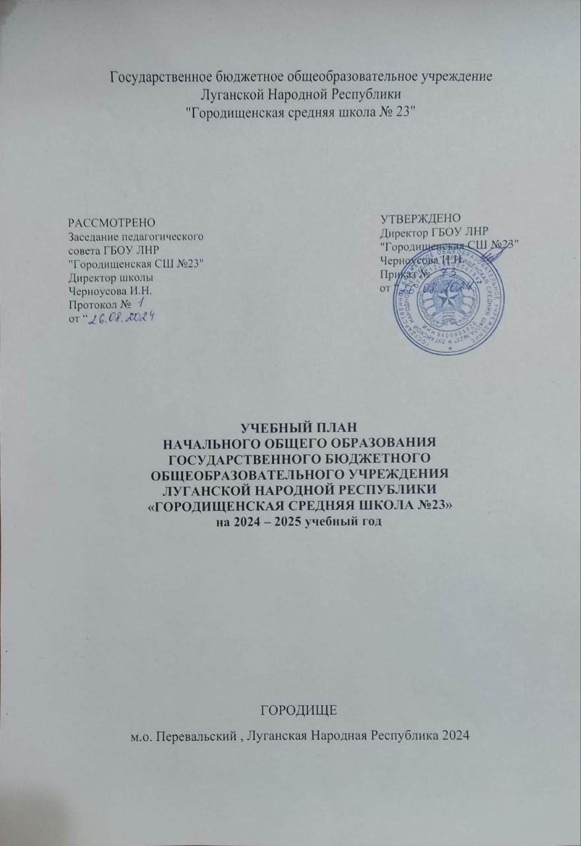

ПОЯСНИТЕЛЬНАЯ ЗАПИСКА

Учебный план начального общего образования Государственного бюджетного общеобразовательного учреждения Луганской Народной Республики "Городищенская средняя школа № 23" (далее - учебный план) для 1-4 классов, реализующих основную образовательную программу начального общего образования, соответствующую ФГОС НОО (приказ Министерства просвещения Российской Федерации от 31.05.2021 № 286 «Об утверждении федерального государственного образовательного стандарта начального общего образования»), фиксирует общий объём нагрузки, максимальный объём аудиторной нагрузки обучающихся, состав и структуру предметных областей, распределяет учебное время, отводимое на их освоение по классам и учебным предметам.

Учебный план является частью образовательной программы Государственного бюджетного общеобразовательного учреждения Луганской Народной Республики "Городищенская средняя школа № 23", разработанной в соответствии с ФГОС начального общего образования, с учетом Федеральной образовательной программой начального общего образования, и обеспечивает выполнение санитарно-эпидемиологических требований СП 2.4.3648-20 и гигиенических нормативов и требований СанПиН 1.2.3685-21.

Учебный год в Государственном бюджетном общеобразовательном учреждении Луганской Народной Республики "Городищенская средняя школа № 23" начинается 02.09.2024 и заканчивается 24.05.0025.

Продолжительность учебного года в 1 классе - 33 учебные недели во 2-4 классах – 34 учебных недели.

Максимально допустимая недельная нагрузка при 5-дневной учебной неделе в 1 классе составляет 21 час в неделю (с учетом 3-го часа физкультуры), во 2-4 классах – 23 часа в неделю.

Образовательная недельная нагрузка распределяется равномерно в течение учебной недели, при этом объем максимально допустимой нагрузки в течение дня составляет:

* для обучающихся 1-х классов - не превышает 4 уроков и один раз в неделю -5 уроков.
* для обучающихся 2-4 классов - не более 5 уроков.

Распределение учебной нагрузки в течение недели строится таким образом, чтобы наибольший ее объем приходился на вторник и (или) среду. На эти дни в расписание уроков включаются предметы, соответствующие наивысшему баллу по шкале трудности либо со средним баллом и наименьшим баллом по шкале трудности, но в большем количестве, чем в остальные дни недели.

Изложение нового материала, контрольные работы проводятся на 2 - 4-х уроках в середине учебной недели. Продолжительность урока (академический час) составляет 45 минут, за исключением 1 класса.

Обучение в 1-м классе осуществляется с соблюдением следующих дополнительных требований:

* учебные занятия проводятся по 5-дневной учебной неделе и только в первую смену;
* использование «ступенчатого» режима обучения в первом полугодии (в сентябре, октябре - по 3 урока в день по 35 минут каждый, в ноябре-декабре - по 4 урока по 35 минут каждый; январь - май - по 4 урока по 40 минут каждый).
* Продолжительность выполнения домашних заданий составляет во 2-3 классах - 1,5 ч., в 4 классах - 2 ч.

С целью профилактики переутомления в календарном учебном графике предусматривается чередование периодов учебного времени, сессий и каникул. Продолжительность каникул в течение учебного года составляет не менее 30 календарных дней, летом — не менее 8 недель. Для первоклассников предусмотрены дополнительные недельные каникулы в середине третьей четверти.

Учебный план состоит из двух частей — обязательной части и части, формируемой участниками образовательных отношений. Обязательная часть учебного плана определяет состав учебных предметов обязательных предметных областей.

Обязательная предметная область «Русский язык и литературное чтение» включает обязательные учебные предметы «Русский язык» и«Литературное чтение». Федеральные рабочие программы по учебным предметам «Русский язык», «Литературное чтение» применяются непосредственно при реализации обязательной части образовательной программы начального общего образования.

При 5-дневной учебной неделе обязательная часть учебного предмета

«Русский язык» в 1-4 классах составляет 5 часов в неделю.

4 часа в неделю на «Литературное чтение» в 1-4 классах.

Вместе с тем изучение родного языка и родной литературы из числа языков народов Российской Федерации осуществляется при наличии возможностей общеобразовательной организации и по заявлению родителей (законных представителей) несовершеннолетних обучающихся. Обязательная предметная область «Иностранный язык» включает обязательный учебный предмет «Иностранный язык» во 2-4 классах в объеме 2 часов в неделю.

Обязательная предметная область «Математика и информатика» представлена обязательным учебным предметом «Математика» во 1-4 классах (4 часа в неделю).

Обязательная предметная область «Технология» представлена обязательным учебным предметом «Труд (технология)» (1 час в неделю). Федеральная рабочая программа по учебному предмету «Труд (технология)» применяется непосредственно при реализации обязательной части образовательной программы начального общего образования.

Интегрированный учебный предмет «Окружающий мир» в 1-4 классах изучается как обязательный по 2 часа в неделю. В его содержание дополнительно введены развивающие модули и разделы социально- гуманитарной направленности, а также элементы основ безопасности жизнедеятельности.

Федеральная рабочая программа по учебному предмету «Окружающий мир» применяется непосредственно при реализации обязательной части образовательной программы начального общего образования.

Комплексный учебный курс «Основы религиозных культур и светской этики» (далее – ОРКСЭ) реализуется как обязательный в объеме 1 часа в неделю в 4 классе, одного из учебных модулей ОРКСЭ - «Основы православной культуры» осуществляется согласно заявлению родителей (законных представителей) несовершеннолетних обучающихся.

В обязательную предметную область «Искусство» включены обязательные учебные предметы «Музыка» и «Изобразительное искусство» (по 1 часу в неделю).

Обязательный учебный предмет «Физическая культура» изучается в объеме 2 часов в неделю , третий час физической культуры реализовывается за счет часов внеурочной деятельности.

Максимально допустимая недельная нагрузка при 5-дневной учебной неделе в 1 классе составляет 21 час в неделю (с учетом 3-го часа физкультуры), во 2-4 классах – 23 часа в неделю.

Часть учебного плана, формируемая участниками образовательных отношений, обеспечивает реализацию индивидуальных потребностей обучающихся. Время, отводимое на данную часть учебного плана внутри максимально допустимой недельной нагрузки обучающихся, может быть использовано: на проведение учебных занятий, обеспечивающих различные интересы обучающихся

В Государственном бюджетном общеобразовательном учреждении Луганской Народной Республики "Городищенская средняя школа № 23" языком обучения является Русский язык .

При изучении предметов не осуществляется деление учащихся на подгруппы.

Промежуточная аттестация – процедура, проводимая с целью оценки качества освоения обучающимися части содержания (четвертное оценивание) или всего объема учебной дисциплины за учебный год (годовое оценивание).

Промежуточная/годовая аттестация обучающихся за четверть осуществляется в соответствии с календарным учебным графиком.

Все предметы обязательной части учебного плана оцениваются по четвертям. Предметы из части, формируемой участниками образовательных отношений, являются безотметочными и оцениваются «зачет» или «незачет» по итогам четверти.

Промежуточная аттестация проходит на последней учебной неделе четверти. Формы и порядок проведения промежуточной аттестации определяются «Положением о формах, периодичности и порядке  
текущего контроля успеваемости и промежуточной аттестации обучающихся Государственного бюджетного общеобразовательного учреждения Луганской Народной Республики "Городищенская средняя школа № 23".

Оценивание младших школьников в течение первого года обучения осуществляются в форме словесных качественных оценок на критериальной основе, в форме письменных заключений учителя, по итогам проверки самостоятельных работ.

Освоение основных образовательных программ начального общего образования завершается итоговой аттестацией. Нормативный срок освоения ООП НОО составляет 4 года.

Недельный учебный план

ГБОУ ЛНР «Городищенская СШ №23» начального общего образования

(1-4 классы)

на 2024-2025 учебный год

**1 вариант** (5-дневная учебная неделя)

|  |  |  |  |  |  |  |
| --- | --- | --- | --- | --- | --- | --- |
| Предметные области | Учебные предметы-  -‘Классы | Количество часов в неделю | | | | Всего |
| I | II | III | IV |
| *Обязательная часть* | |  | | | | |
| Русский язык и  литературное чтение | Русский язык | 5 | 5 | 5 | 5 | 20 |
| Литературное чтение | 4 | 4 | 4 | 4 | 16 |
| Иностранный язык | Иностранный язык | - | 2 | 2 | 2 | 6 |
| Математика и  информатика | Математика | 4 | 4 | 4 | 4 | 16 |
| Обществознание и естествознание  (Окружающий мир) | Окружающий мир | 2 | 2 | 2 | 2 | 8 |
| Основы религиозных культур и светской этики | Основы религиозных культур и светской этики | - | - | - | 1 | 1 |
| Искусство | Изобразительное искусство | 1 | 1 | 1 | 1 | 4 |
| Музыка | 1 | 1 | 1 | 1 | 4 |
| Технология | Труд (технология) | 1 | 1 | 1 | 1 | 4 |
| Физическая культура | Физическая культура | 2 | 2 | 2 | 2 | 8 |
| Итого | | 20 | 22 | 22 | 23 | 87 |
| *Часть, формируемая участниками образовательных отношений* | | 1* | 1 | 1 | 0 | 3 |
| Учебные недели | | 33 | 34 | 34 | 34 | 135 |
| Всего часов | | 693 | 782 | 782 | 782 | 3039 |
| Максимально допустимая недельная  нагрузка, предусмотренная действующими правилами и гигиеническими  нормативами | | 21* | 23 | 23 | 23 | 90 |

* 21час при условии выделения 1 часа из части, формируемой участниками образовательных отношений, на физическую культуру (раздел 6.6. Гигиенических нормативов)